一．Redis

1. 什么是Redis
Redis是Remote Dictionary Server(远程数据服务)的缩写
由意大利人 antirez(Salvatore Sanfilippo) 开发的一款 内存高速缓存数据库
该软件使用C语言编写,它的数据模型为 key-value
它支持丰富的数据结构(类型)，比如 String list hash set sorted set。
可持久化，保证了数据安全。

缓存：
有两种类型 ：数据缓存、页面缓存(smarty)

使用缓存减轻数据库的负载。
在开发网站的时候如果有一些数据在短时间之内不会发生变化，而它们还要被频繁访问，为了提高用户的请求速度和降低网站的负载，就把这些数据放到一个读取速度更快的介质上(或者是通过较少的计算量就可以获得该数据) ，该行为就称作对该数据的缓存。
该介质可以是文件、数据库、内存，内存经常用于数据缓存。

缓存的两种形式：
页面缓存经常用在CMS(content manage system)内存管理系统里边
数据缓存经常会用在页面的具体数据里边

新闻页面(内容主题单一、集中)适合做页面缓存：


商品页面的组成部分有本身的的业务特点，各个部分数据比较独立，适合给他们分别做“数据缓存”：


2. redis和memcache比较
①Redis不仅仅支持简单的k/v类型的数据，同时还提供list，set，zset，hash等数据结构的存储。
②Redis支持master-slave(主—从)模式应用。
③Redis支持数据的持久化，可以将内存中的数据保持在磁盘中，重启的时候可以再次加载进行使用。
④Redis单个value的最大限制是1GB， memcached只能保存1MB的数据

安装redis
把redis软件上传到/home/jinnan/rdtar目录里边：
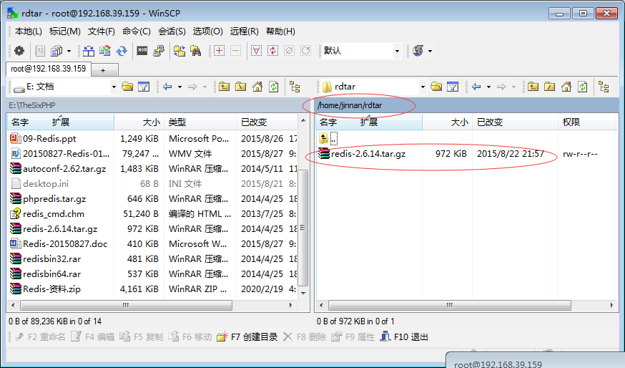

对redis进行make编译后的效果：
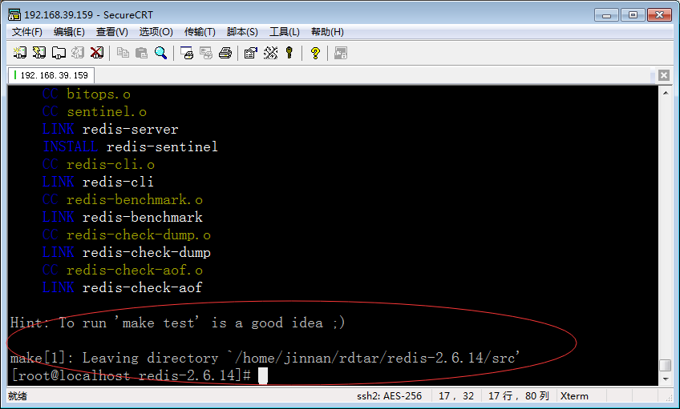

在src目录下的相关文件解释：
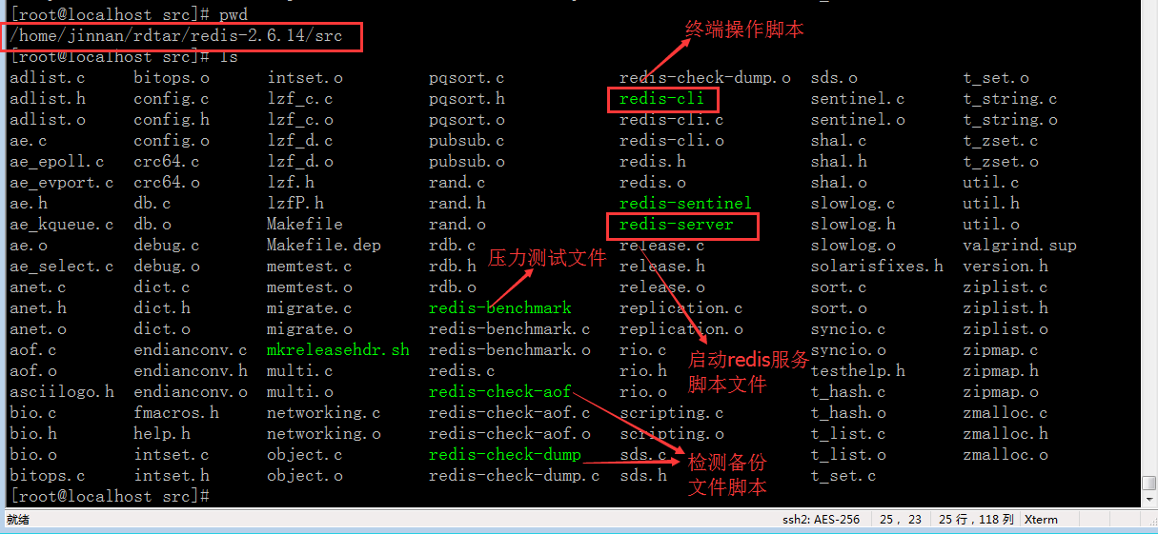

创建/usr/local/redis运行目录，并给其copy两个执行文件:

给redis运行目录再copy一个配置文件：
(配置文件在redis的解压文件目录里边)
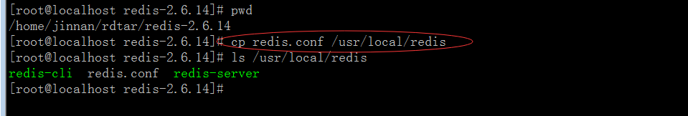

前台启动redis服务成功的标志：
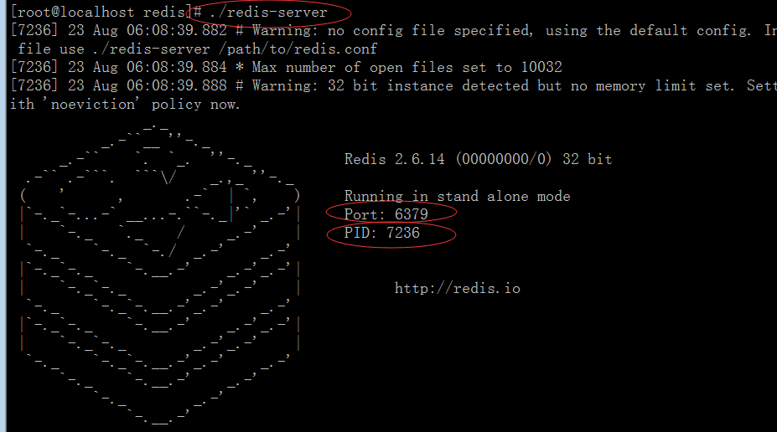
端口号
进程号

修改redis.conf配置文件，设置后台启动redis：
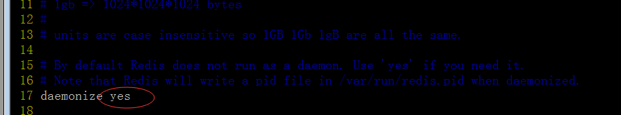

带着redis.conf配置文件，在后台启动redis服务：
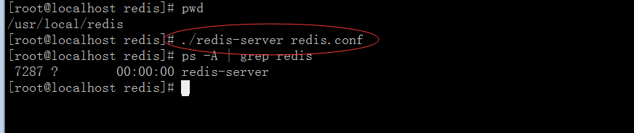

简单使用
redis的简单操作(设置和读取变量)：
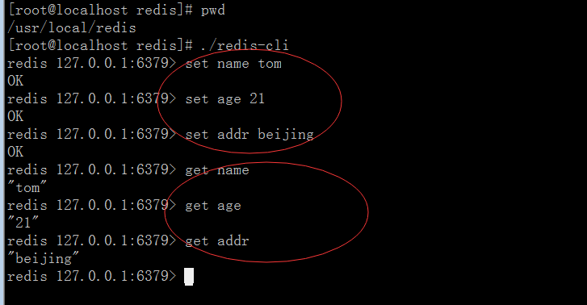

二. 具体使用

1. key的操作
在redis里边，除了”\n”和空格 不能作为名字的组成内容外，其他内容都可以作为key的名字部分。名字长度不做要求。
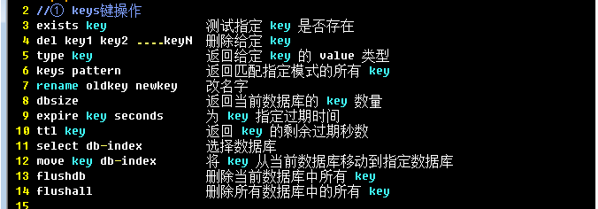

不同redis数据库切换：
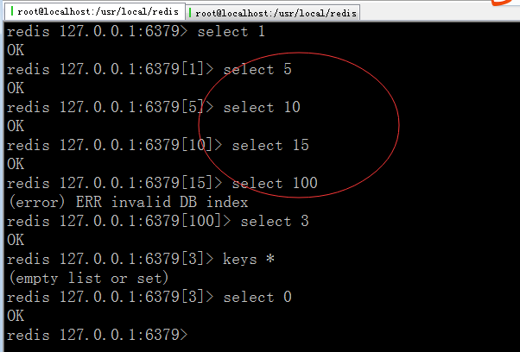

最多有16个数据库供操作：
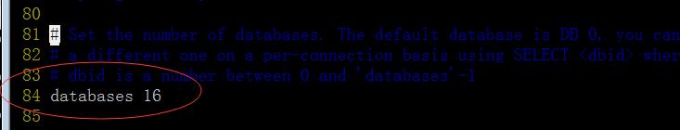

2. String类型操作
string是redis最基本的类型
redis的string可以包含任何数据。包括jpg图片或者序列化的对象。
单个value值最大上限是1G字节。
如果只用string类型，redis就可以被看作加上持久化特性的memcache
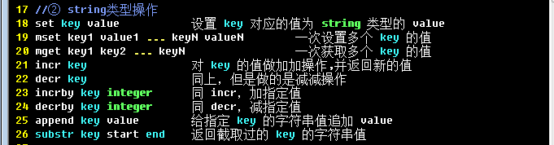
incr: increament 增长
该指令可以对key进行累加1操作，默认是累加1操作,类似i++操作
该指令可以针对 新key或已有key 进行操作
新key：创建该key并累加1，其值为1
已有key：key的信息值类型要求必须为整型的
decr 的操作模式与incr一致，不过其实减1操作
substr: 对内容进行截取，包括start和end标记位置内容
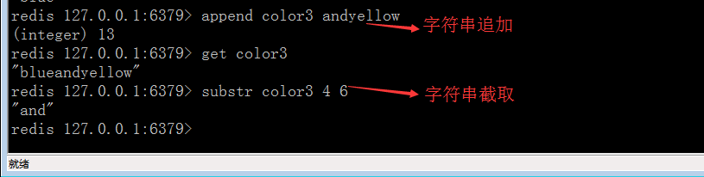

数据类型List链表
list类型其实就是一个双向链表。通过push,pop操作从链表的头部或者尾部添加删除元素。
这使得list既可以用作栈，也可以用作队列。
上进上出 ：栈
上进下出 ：队列

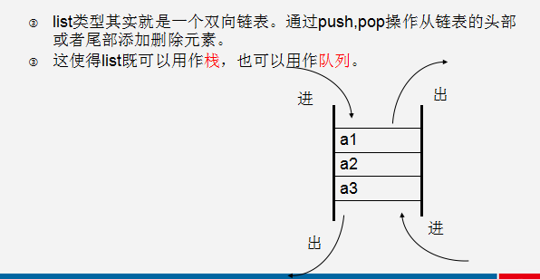
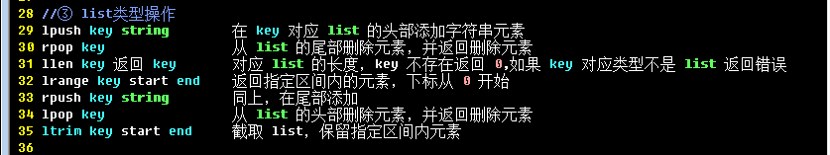

该list链表类型应用场合：
获得最新的10个登录用户信息: select * from user order by logintime desc limit 10;
以上sql语句可以实现用户需求，但是数据多的时候，全部数据都要受到影响，对数据库的负载比较高。必要情况还需要给关键字段(id或logintime)设置索引，索引也比较耗费系统资源
如果通过list链表实现以上功能，可以在list链表中只保留最新的10个数据，每进来一个新数据就删除一个旧数据。每次就可以从链表中直接获得需要的数据。极大节省各方面资源消耗

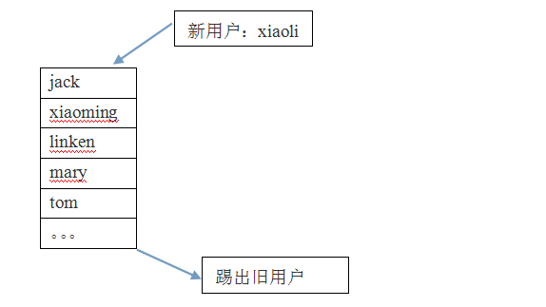

通过list链表保存登录系统的最新5个用户信息：
jim xiaoli jack xiaoming linken mary tom

设置一个list链表key newlogin，内部有5个元素：
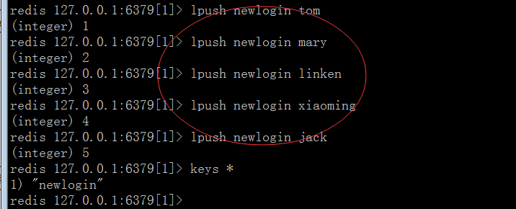

该链表每增加一个新元素，就删除一个旧元素：
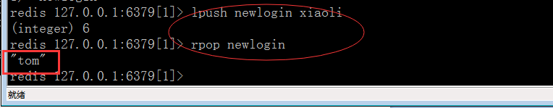

通过范围查找链表内部的全部元素信息：
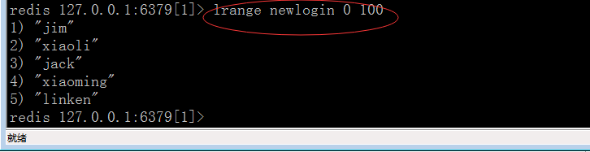

4. set集合类型
redis的set是string类型的无序集合。
set元素最大可以包含(2的32次方-1)个元素。
关于set集合类型除了基本的添加删除操作，其他有用的操作还包含集合的取并集(union)，交集(intersection)，差集(difference)。通过这些操作可以很容易的实现sns中的好友推荐功能。

注意：每个集合中的各个元素不能重复。
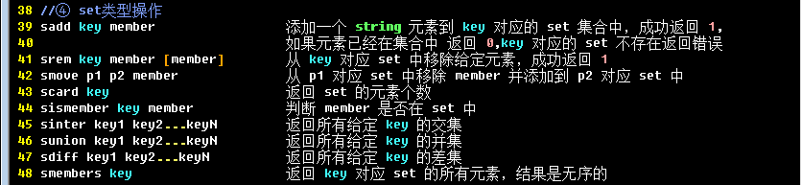
该类型应用场合：qq好友推荐。

tom朋友圈(与某某是好友)：mary jack xiaoming wang5 wang6
linken朋友圈(与某某是好友)：yuehan daxiong luce wang5 wang6
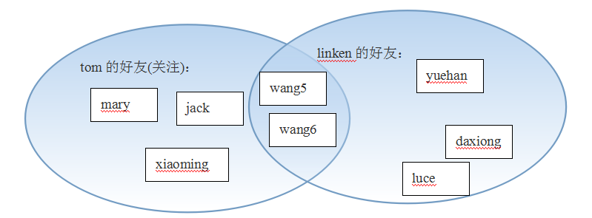

创建tomFri的set集合类型数据，内部有5个元素：
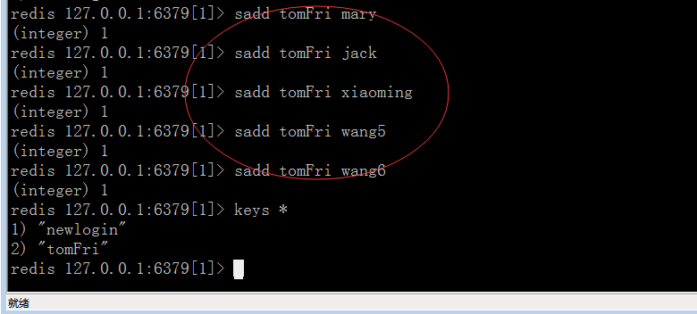

再创建一个linkenFri的set集合key：
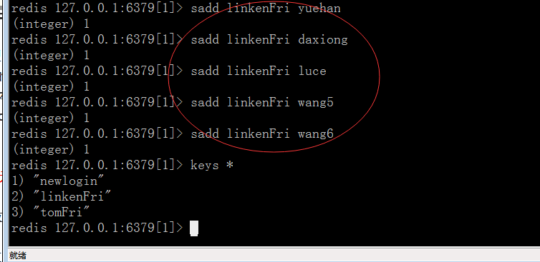

集合取交集、并集：
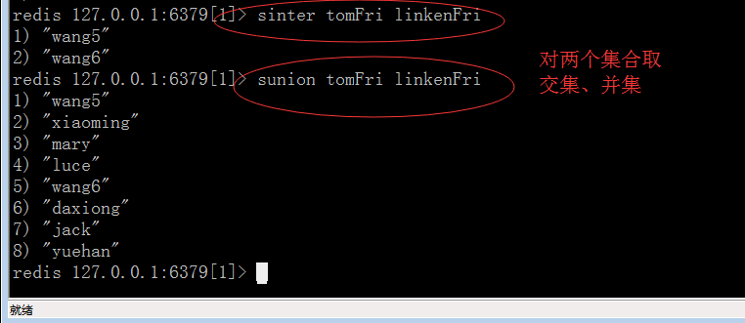

两个集合互取差集：
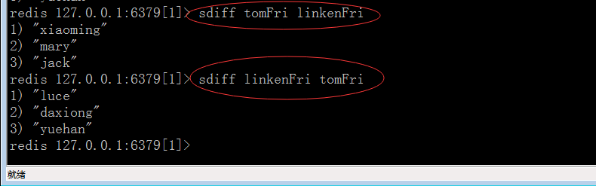

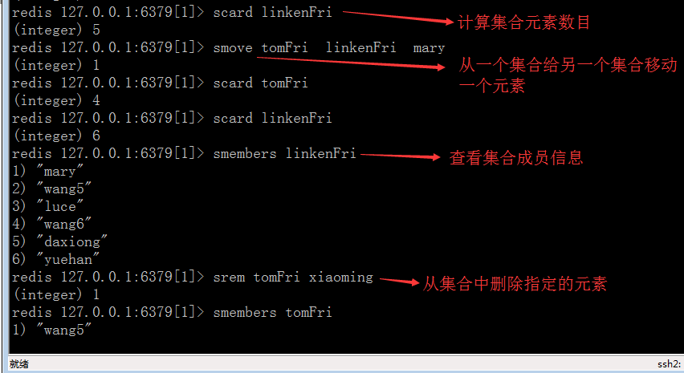

总结：
- 安装redis并使用
- key的操作： exists keys * rename select flushdb flushall
- String字符串类型操作：
set get mset mget incr decr incrby decrby append
substr
- list链表类型操作
lpush rpop rpush lpop
llen lrange
- set集合类型操作
sadd scard smove sinter sunion sdiff smembers

5. Sort Set排序集合类型
和set一样sorted set也是string类型元素的集合，
不同的是每个元素都会关联一个权。
通过权值可以有序的获取集合中的元素

该Sort set类型适合场合：
获得热门帖子(回复量)信息：select * from message order by backnum desc limit 5;
(以上需求可以通过简单sql语句实现，但是sql语句比较耗费mysql数据库资源)

案例：利用sort set实现获取最热门的前5帖子信息
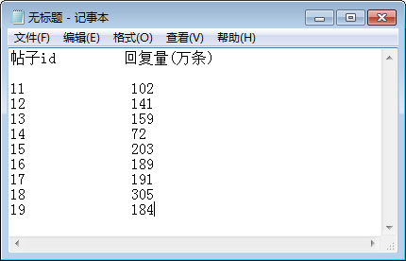
排序集合中的每个元素都是值、权的组合
(之前的set集合类型每个元素就只是一个 值)

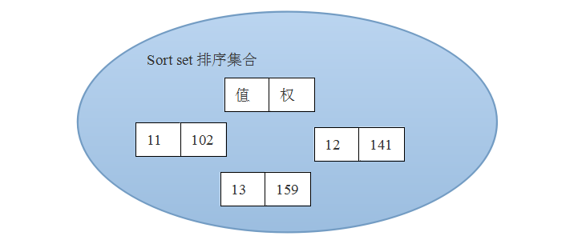
我们只做一个sort set排序集合，里边只保留5个元素信息，该5个元素是回复量最高的
每个帖子被回复的时候，都有机会进入该集合里边，但是只有回复量最高的前5个帖子会存在于在集合，回复量低的就被删除。

关于重复元素：
set类型：没有
list链表类型：有
Sort set类型：没有

创建一个sort set 排序集合hotmessage的key，内部有5个元素：
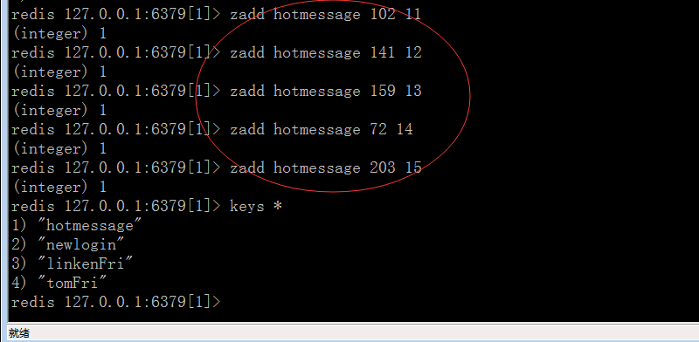

按照权值由高到低的顺序获得具体元素值的信息：
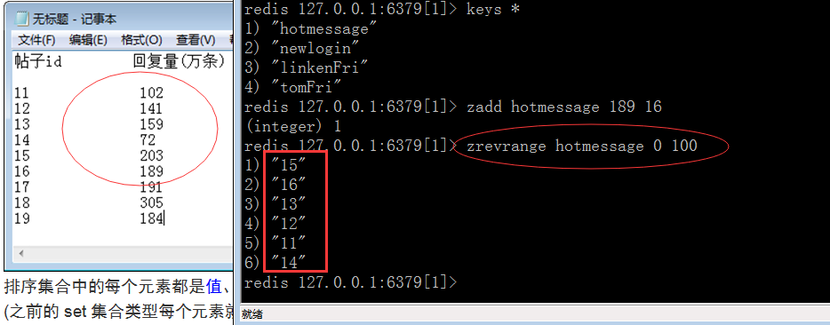

增加一个新元素，就删除一个旧元素(回复量最低的)
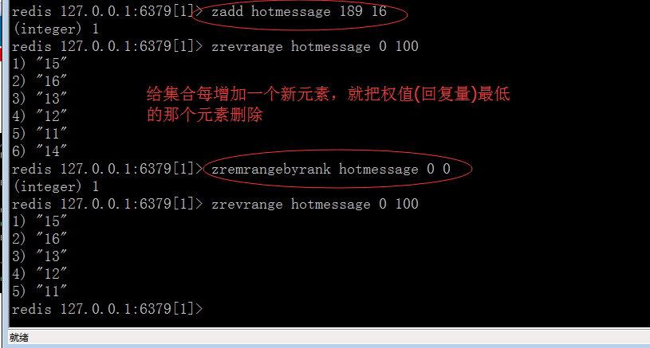

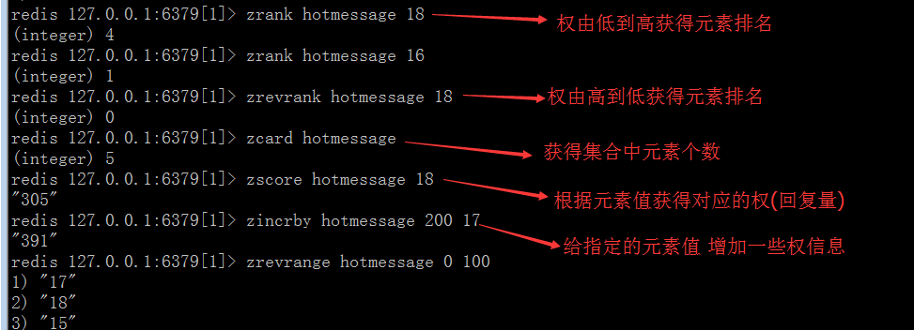

持久化功能
redis为了内部数据的安全考虑，会把本身的数据以文件形式保存到硬盘中一份，在服务器重启之后会自动把硬盘的数据恢复到内存(redis)的里边。
数据保存到硬盘的过程就称为“持久化”效果。

1. snap shotting快照持久化
该持久化默认开启，一次性把redis中全部的数据保存一份存储在硬盘中，如果数据非常多(10-20G)就不适合频繁进行该持久化操作。

快照持久化在本地硬盘保留的数据备份文件：
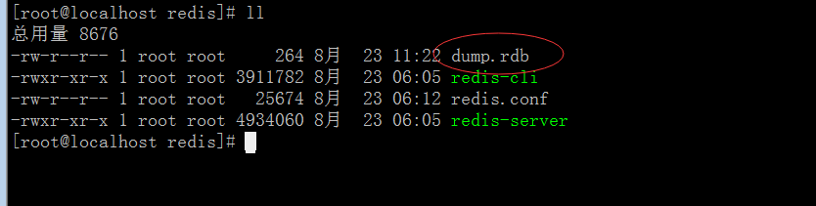

快照持久化的备份频率：
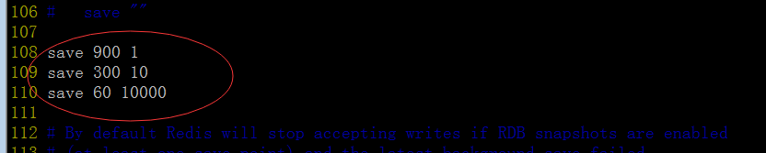
save 900 1 #900 秒内如果超过 1 个 key 被修改，则发起快照保存
save 300 10 #300秒超过10个key被修改，发起快照
save 60 10000 #60秒超过10000个key被修改，发起快照
以上三个save的意思：
数据修改的频率非常高，备份的频率也高
数据修改的频率低，备份的频率也低
快照持久化文件的名字和存储位置：
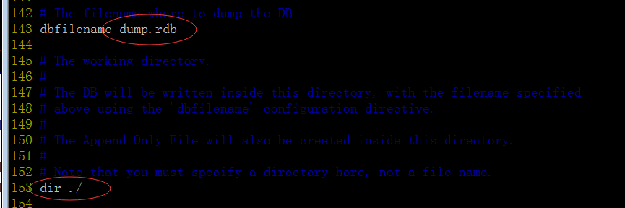

快照持久化 和 精细持久化 可以尽最大程度保证数据的安全：
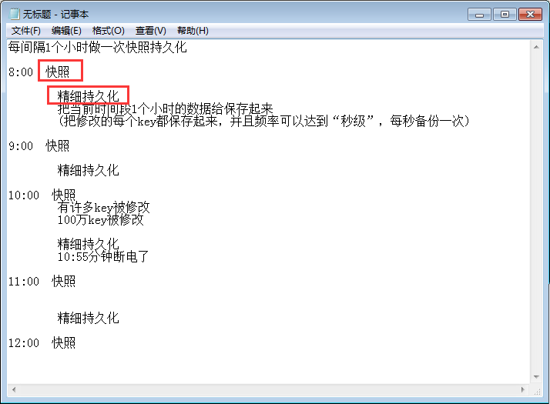

1.1 手动发起快照持久化
手动发起快照持久化：
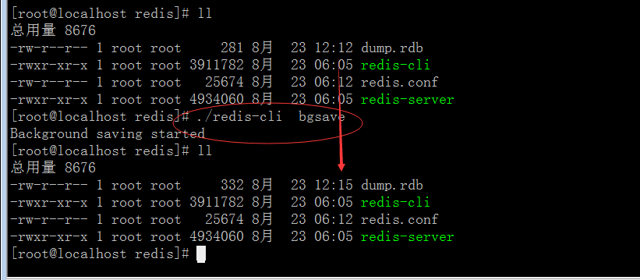

2. append only file （AOF持久化）
本质：把用户执行的每个“写”指令(添加、修改、删除)都备份到文件中，还原数据的时候就是执行具体写指令而已。

开启AOF持久化(会清空redis内部的数据)：
(同时可以修改备份文件的名字，默认是appendonly.aof)
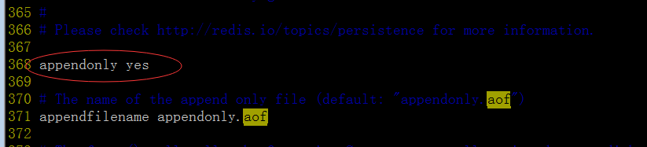

配置文件被修改，需要删除旧进程，再根据新的配置文件启动新进程：
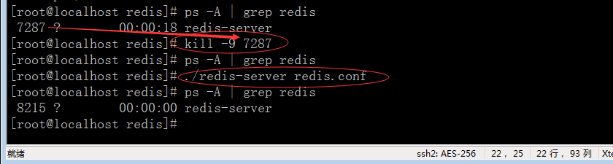

新进程启动好后会看到对应的aof持久化备份文件appendonly.aof：
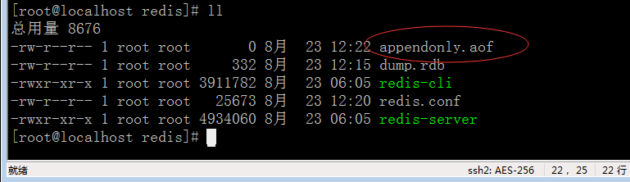

aof追加持久化的备份频率：
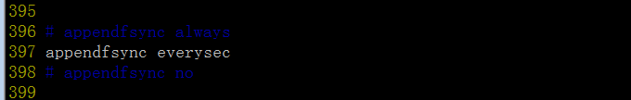
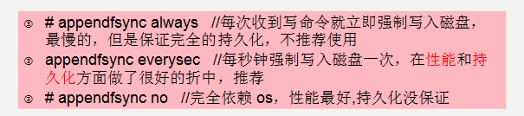

2.1 为aof备份文件做优化处理
对appendonly.aof文件内容做优化压缩处理：
(例如多个incr指令变为一个set指令)
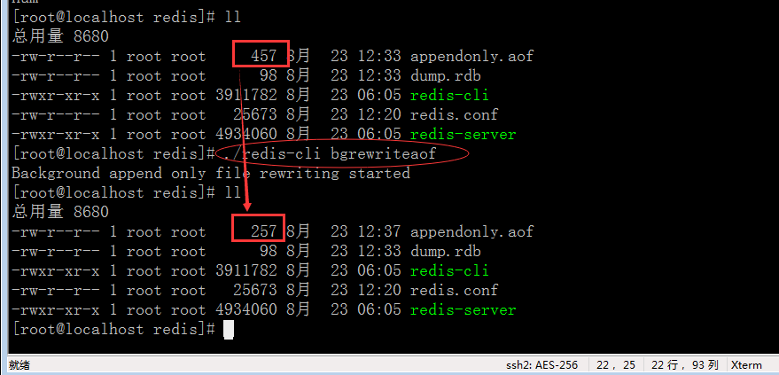

相关操作指令：
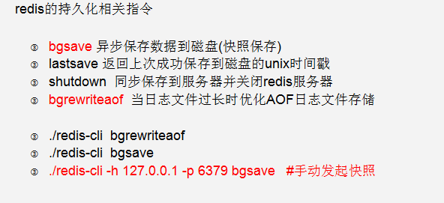

redis的主从模式
为了降低每个redis服务器的负载，可以多设置几个，并做主从模式
一个服务器负载“写”(添加、修改、删除)数据，其他服务器负载“读”数据
主服务器数据会“自动”同步给从服务器
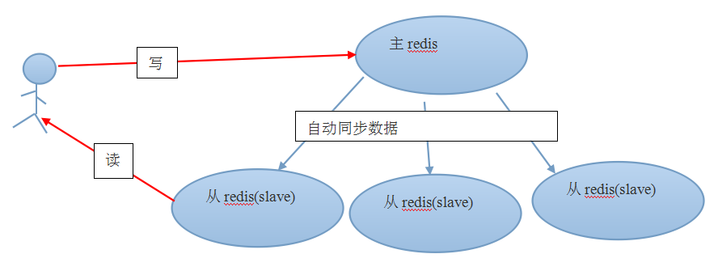

配置redis.conf文件，称为192.168.39.159的从服务器：
之后文件保存退出，杀死旧的redis进程，启动新的redis进程
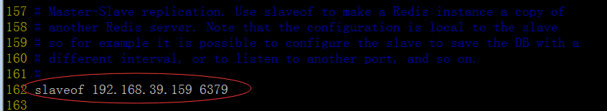

配置文件修改后，重启redis服务(杀死旧进程，启动新进程)：
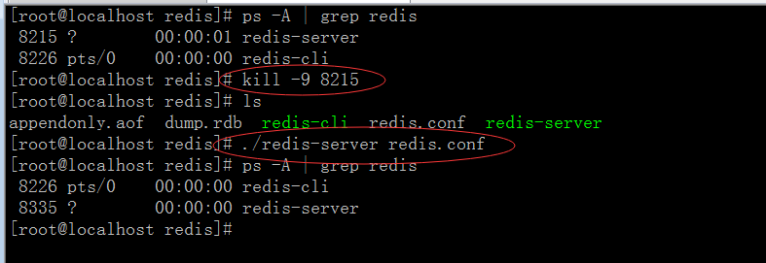

从服务器默认禁止写入操作(可以修改如下图参数使得其可以写入数据)：
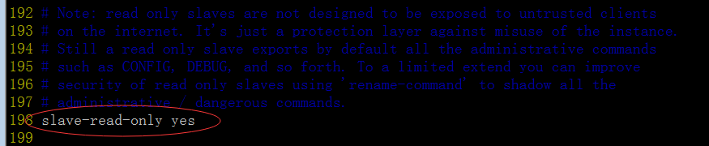

五. php与redis结合

1. 安装php的redis扩展
把phpredis扩展软件 和 其依赖软件上传到linux系统里边：
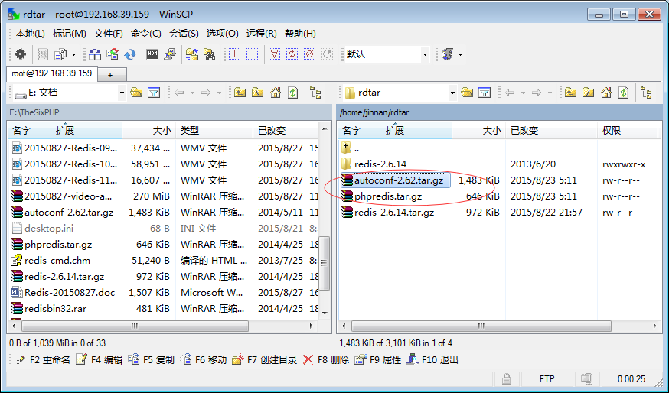

在redis扩展解压软件目录执行指令/usr/local/php/bin/phpize
作用：可以把redis扩展反过来安装进php里边，可以给redis扩展做一些php相关的配置。
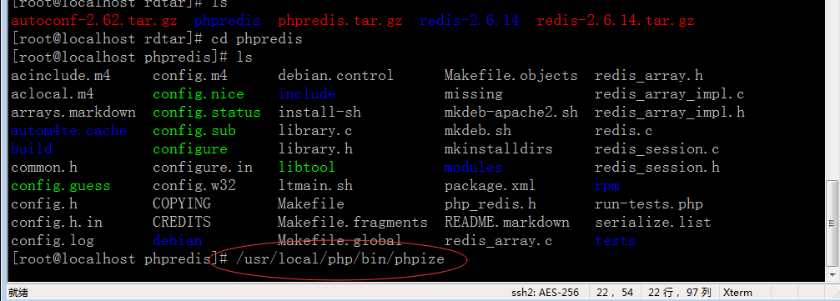

提示有autoconf软件依赖问题：
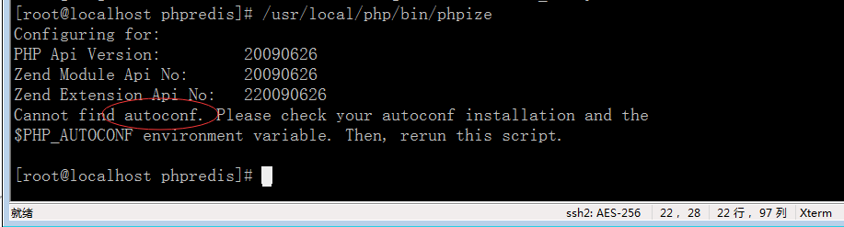

安装autoconf依赖软件：
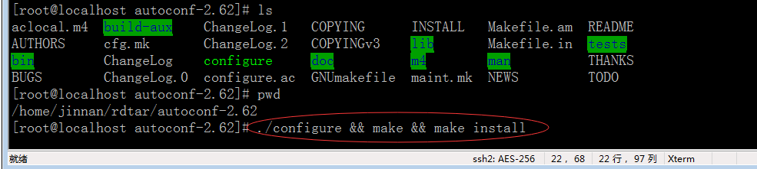

autoconf依赖软件安装成功：
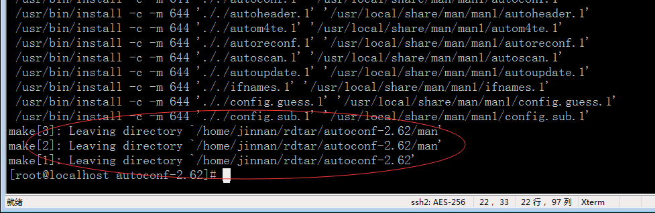

phpize指令执行成功：
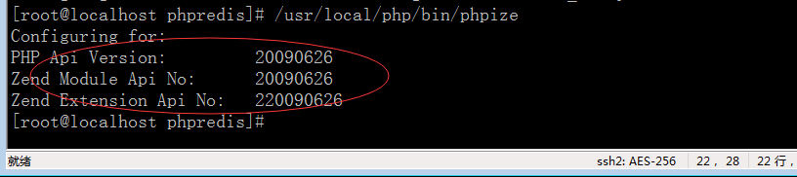

为redis扩展软件做configure配置：
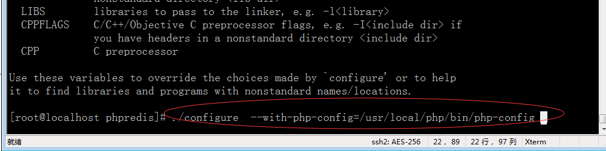
configure执行成功：
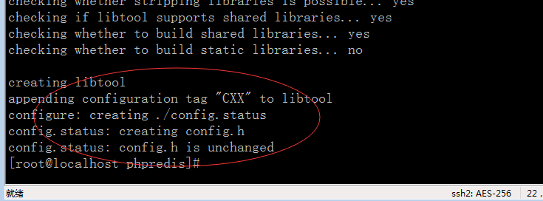

make && make install执行成功：
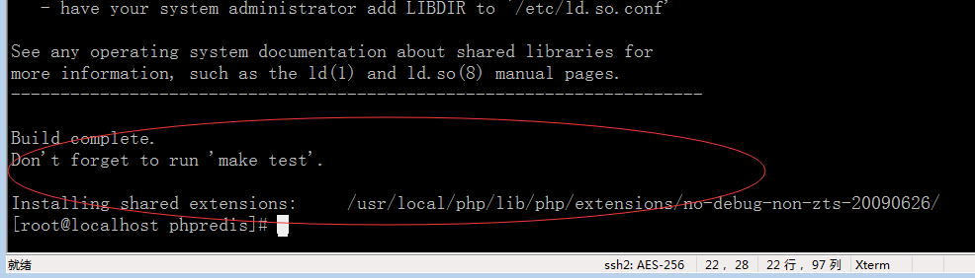

redis相对php的扩展文件生成ok：
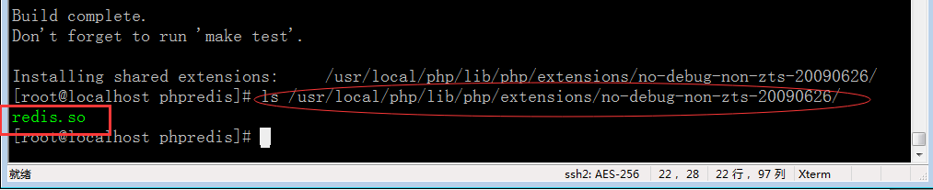

给php配置文件(/usr/local/php/lib/php.ini)增加redis的扩展：
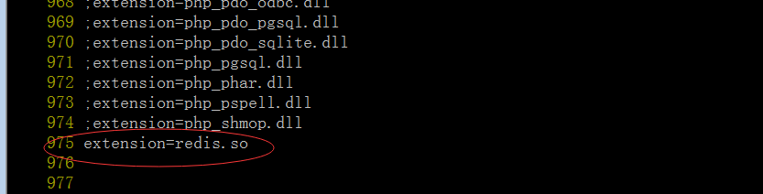

php.ini被修改后重启apache：
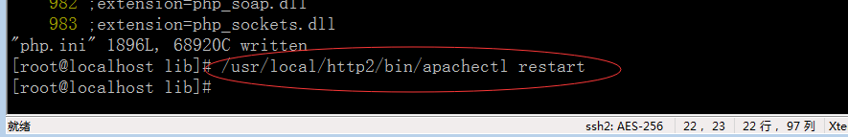

redis已经成为php的扩展：
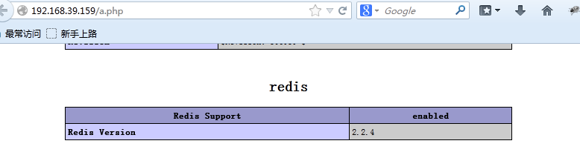

2. 通过php操作redis
在php里边，redis就是一个功能类Redis，Redis类里边有许多成员方法(名字基本与redis指令的名字一致，参数也一致)

php中redis的操作：
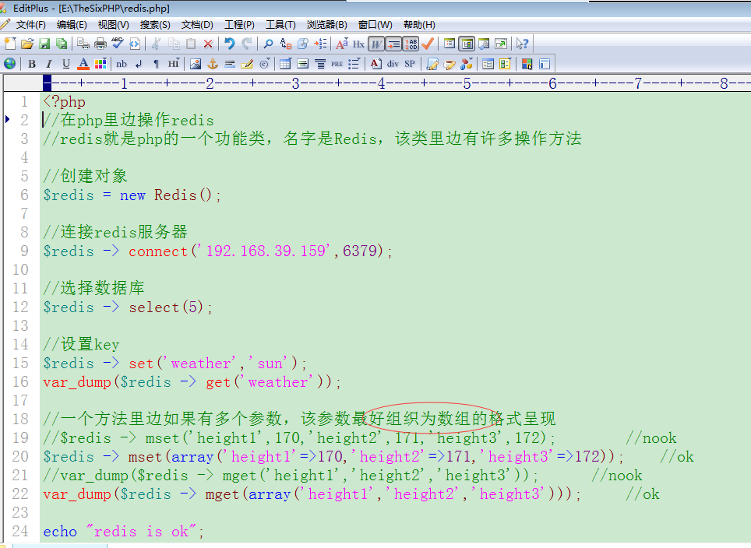

php中redis的可操作方法有哪些
利用反射感知Redis类的全部操作方法：
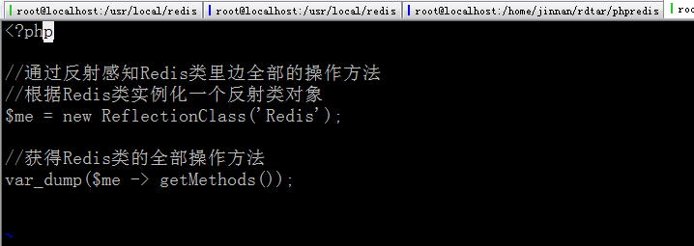

总结：
- 数据类型Sort Set 排序集合
- 持久化操作，把数据从内存备份到硬盘里边
  - 快照持久化
  - aof持久化
- 主从模式
- 在php里边安装redis扩展(phpize configure make make install)
- php语言对redis的操作

作业：
- 在中级项目的网站首页面设置一个“最新登录系统的前10个用户信息展示”
用到list链表数据类型

① 把项目php程序代码都部署到linux系统里边。
② 在windows系统环境里边调用linux的php接口，实现数据的制作和读取
设置用户： file_get_contents(http://192.168.39.159/user_add.php?userid=101);
(写入新用户、删除旧用户)

显示用户： file_get_contents(http://192.168.39.159/show_user.php);
(读取list链表的全部数据)

